关于印发安宁市“环评与排污许可‘两证联办’一类事”一站式服务事项办事指南的通知

市级各政务服务实施部门：

经研究，现将安宁市“环评与排污许可‘两证联办’一类事”一站式服务事项办事指南印发给你们，请认真贯彻执行。

附件：安宁市“环评与排污许可‘两证联办’一类事”一站式服务事项办事指南

2025年5月6日

附件：

安宁市“环评与排污许可‘两证联办’一类事”

一站式服务事项办事指南

昆明市生态环境局安宁分局

一、基本信息

|  |  |  |  |
| --- | --- | --- | --- |
| **“一类事”**  **事项名称** | “环评与排污许可‘两证联办’一类事”一站式服务 | **“一类事”**  **事项编码** |  |
| **牵头单位** | 昆明市生态环境局安宁分局 | **配合单位** | 昆明市生态环境局安宁分局、安宁市政务服务管理局 |
| **服务对象** | 企业法人、社会组织法人、事业法人、其他组织、行政机关、非法人企业、自然人 | **“一类事”涉及事项（服务）** | 1.环评与排污许可“两证联办”“一件事”  2.建设项目突发环境事件应急预案备案  3.重点招商项目开展“5D店小二+首席政务官”联动服务（帮助企业在用地、立项、审批等环节获得准确、及时的专人指导）  4.惠企政策宣传 |
| **办理形式** | 窗口办理 | | |
| **法定办结时限**  **（工作日）** | 30 | **承诺办结时限**  **（工作日）** | 15 |
| **是否收费** | 否 | **线下跑动次数** | 1次 |
| **线下跑一次原**  **因和环节** | 原件核验、线下办理 | **网上办理深度** | / |
| **是否支持预约办理** | 否 | **有无中介服务** | 无 |
| **联办能力** | 联合受理、联合审批 | | |
| **咨询方式** | 现场咨询：云南省昆明市安宁市连然街道金晖路1号宁湖大厦裙楼安宁市便民服务中心1楼“高效办成一件事”专区（6-12号专窗）；  电话咨询： 0871-64898002或0871-64898003;  网上咨询：安宁市人民政府(http://www.kman.gov.cn/）  云南省政务服务网：（https://zwfw.yn.gov.cn/portal/#/home）; | | |
| **监督方式** | 现场投诉：云南省安宁市连然街道安宁市便民服务中心二楼营商环境客服中心;  电话投诉：0871-66054321;  网上投诉：云南省政务服务网：（https://zwfw.yn.gov.cn/portal/#/home）; | | |
| **办理时间** | 星期一至星期五，上午09:00-12:00，下午13:30-17:00（法定节假日按国家假期安排调整办理时间） | | |
| **办理地址** | 办理地点：云南省昆明市安宁市连然街道金晖路1号宁湖大厦裙楼安宁市便民服务中心1楼“高效办成一件事”专区（6-12号专窗）；  交通方式：乘市内公交1，2，3，4，5，8，12，13，17，18，19，22，31，36路车至金色国际站下车步行约200米到达。 | | |

二、设定依据

**（一）环评与排污许可“两证联办”“一件事”**

按照昆明市2024年环评与排污许可“两证联办”“一件事”设定依据设定。

**（二）建设项目突发环境事件应急预案备案**

《突发环境事件应急管理办法》（环境保护部令第34号）第十三条企业事业单位应当按照国务院环境保护主管部门的规定，在开展突发环境事件风险评估和应急资源调查的基础上制定突发环境事件应急预案，并按照分类分级管理的原则，报县级以上环境保护主管部门备案。 《云南省人民政府关于调整482项涉及省级行政权力事项的决定》（云政发〔2020〕16号）附件3第24项企业事业单位突发环境事件应急预案备案，省生态环境部门不再实施，保留州级生态环境部门备案权限。

**（三）重点招商项目开展“5D店小二+首席政务官”联动服务（帮助企业在用地、立项、审批等环节获得准确、及时的专人指导）**

根据《安宁市“5D店小二+首席政务官”联动服务机制工作方案》要求，构建“5D店小二+首席政务官”联动服务机制，服务安宁产业园区开展生产经营活动的各类企业，以及拟在安宁产业园区投资兴业的企业。建立“5D店小二”与“首席政务官”“一对一”对应的项目全生命周期专班服务模式，实行项目清单化管理，强化招商引资全生命周期跟踪服务。及时解决项目建设中存在的“堵点”和企业发展中的“难点”问题，打通企业发展经营的“最后一米”，确保项目招得来，企业安得住。

**（四）惠企政策宣传**

根据《安宁市首席政务服务官工作方案》要求，组成一支首席政务服务官培训督导队伍，建立以“制度规范、政策宣贯、服务培训、督导整改”全流程政务服务系统行业规范化提升闭环工作机制。首席政务服务官培训督导队伍根据需求实施相关政策宣传、答疑解惑等工作，积极宣传讲解国家、省、昆明市和安宁市的政策方针、发展规划及工作部署，提高企业、群众对惠企强企政策的知晓率。

三、申报须知(组合)

**（一）办理前置条件：**

1.环评与排污许可“两证联办”“一件事”按照昆明市2024年企业开办“一件事”申报须知。

2.建设项目突发环境事件应急预案备案：企业环境应急预案应当在环境应急预案签署发布之日起20个工作日内，向企业所在地县级环境保护主管部门备案；企业环境应急预案有重大修订的，应当在发布之日起20个工作日内向原受理部门变更备案。变更备案按照本办法第十五条要求办理。环境应急预案个别内容进行调整、需要告知环境保护主管部门的，应当在发布之日起20个工作日内以文件形式告知原受理部门。

**（二）提交[材料齐全且符合法定条件的，予以受理。](javascript:;)**

**注意事项：**

|  |  |  |
| --- | --- | --- |
| **办事事项名称** | **事项办理选择** | **情形备注** |
| 环评与排污许可“两证联办”“一件事” | 必办 |  |
| 建设项目突发环境事件应急预案备案 | 选办 |  |
| 重点招商项目开展“5D店小二+首席政务官”联动服务（帮助企业在用地、立项、审批等环节获得准确、及时的专人指导） | 选办 |  |
| 惠企政策宣传 | 选办 |  |

四、申请材料

| 序号 | 材料标准名称 | 材料类型 | 材料形式 | 来源渠道 | 出具部门 | 纸质材料份数 | 材料必要性 | 涉及事项 | 非必要材料涉及情形 | 备 注 |
| --- | --- | --- | --- | --- | --- | --- | --- | --- | --- | --- |
| 1 | 环评与排污许可“两证联办”“一件事”申请材料 | \ | \ | \ | \ | \ | \ | 环评与排污许可“两证联办”“一件事” |  |  |
| 2 | 突发环境事件应急预案备案表 | 原件 | 电子 | 申请人自备 | \ | 3 | 必要 | 建设项目突发环境事件应急预案备案 |  |  |
| 3 | 环境应急预案及编制说明 | 原件 | 纸质 | 申请人自备 | \ | 3 | 必要 | 建设项目突发环境事件应急预案备案 |  |  |
| 4 | 环境风险评估报告 | 原件 | 纸质 | 申请人自备 | \ | 3 | 必要 | 建设项目突发环境事件应急预案备案 |  |  |
| 5 | 环境应急资源调查报告 | 原件 | 纸质 | 申请人自备 | \ | 3 | 必要 | 建设项目突发环境事件应急预案备案 |  |  |
| 6 | 环境应急预案评审意见 | 原件 | 纸质 | 申请人自备 | \ | 3 | 必要 | 建设项目突发环境事件应急预案备案 |  |  |

五、办理流程图

**（一）环评与排污许可“两证联办”“一件事”办理流程图**

按照昆明市2024年环评与排污许可“两证联办”“一件事”办理流程图进行办理。

**（二）“环评与排污许可‘两证联办’一类事”办理流程图**

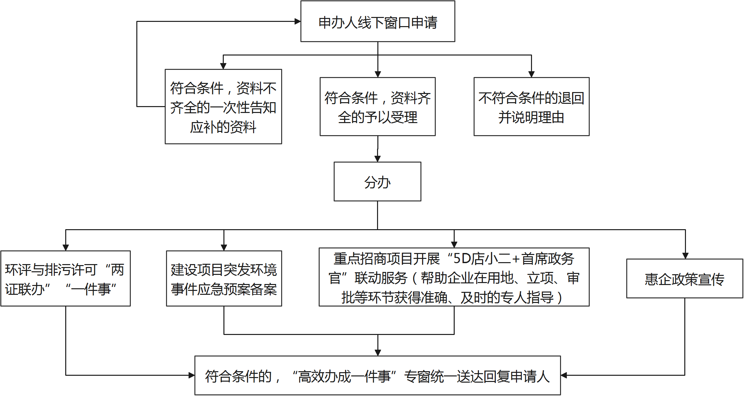

六、办理结果

**（一）结果信息**

|  |  |  |  |  |
| --- | --- | --- | --- | --- |
| 序号 | 结果名称 | 结果类型 | 是否支持物流快递 | 备注 |
| 1 | 环评与排污许可“两证联办”“一件事”办理结果 | 其他 | 是 | 按照昆明市2024年环评与排污许可“两证联办”“一件事”办理结果 |
| 2 | 建设项目突发环境事件应急预案备案办理结果 | 无 |

**（二）结果样本**

1.环评与排污许可“两证联办”“一件事”办理结果

按照昆明市2024年环评与排污许可“两证联办”“一件事”办理结果。

2.建设项目突发环境事件应急预案备案

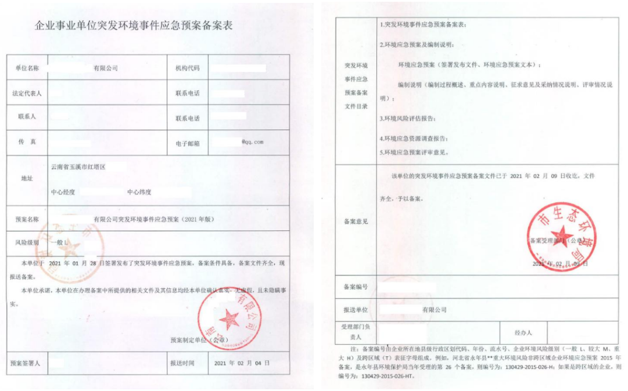

七、收费信息

|  |  |  |  |
| --- | --- | --- | --- |
| 收费项目名称 | 收费标准 | 收费依据 | 网上支付 |
| 无 | 无 | 无 | 无 |